新吴区老年科技大学正式启航
首课聚焦 AI 赋能银发群体
6月18日，无锡市新吴区老年科技大学在无锡科技职业学院培训中心开班，以“科技赋能，智创未来 —— 人工智能科普之旅”为开讲第一课，由此开启新吴区专注老年群体科技教育的新篇章，为银发老年搭建通往智能时代的桥梁和终身学习的科技平台，推动 AI 技术与老年教育深度融合。
多方协同，老年科技大学扬帆起航
开班仪式上，新吴区老科协会长王新林宣布老年科技大学启航。他表示，新吴区老年科技大学将立足区域特色，以标准化、规范化建设为抓手，全力推动老年科技教育高质量发展，打造成为银发群体持续探究前沿科技的重要阵地。
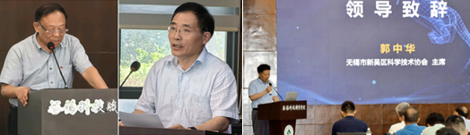
无锡市老科协副会长兼秘书长王伟亲临现场送上诚挚祝福，他鼓励新吴区老科技工作者充分发挥专业优势，积极开展科普宣讲、技术咨询等服务，同时以科普活动为契机，进一步推动 AI 技术与实体经济深度融合，让科技成果在更多领域开花结果。
新吴区科协主席郭中华也到场祝贺，他强调：科普是科技创新的“源头活水”，老年科技大学的成立将进一步破解老年人面临的智能化难题，让科技发展成果全民共享。
双咖授课，首讲解锁 AI 技术密码
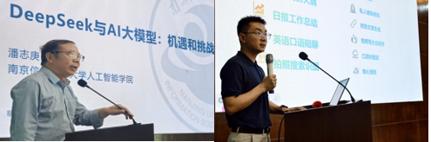
开班第一讲特邀南京信息工程大学人工智能学院原院长、元宇宙研究院院长潘志庚教授带来《DeepSeek 与 AI 大模型：机遇和挑战》专题报告。作为国家重点研发计划首席科学家，他以通俗易懂的语言解析 AI 技术原理、发展趋势及典型应用案例，从医疗诊断精准辅助到智能制造高效协作，全方位展现 AI 在各行业的渗透图景，帮助老年学员理解 AI 技术的底层逻辑与未来潜力。
百度智能云千帆大模型（无锡）创新中心企业事业部总监王浩羽则聚焦《文心一言 APP》操作应用，结合无锡本地产业特色，分享大模型技术在企业场景的落地经验。他现场演示 AI 工具在日常生活中的实用功能，如智能语音交互、信息检索等，让老年学员直观感受 AI 技术如何为生活赋能，降低技术操作门槛。
普惠科普，构建老年科技教育生态
此次活动汇聚多方力量构建科普体系：无锡市人工智能学会担任指导单位，提供学术与技术支持；新吴区老年科技大学、新吴区高创职业培训学校作为承办单位，统筹活动组织；新吴区社区学院、无锡科技职业学院物联网与人工智能学院协办，形成“院校支撑+社区参与”的协作网络。
来自新吴区各街道老科协工作站的 60 余名会员参加开班式。学员们表示，课程内容兼具理论高度与实操性，既更新了科技认知，又掌握了实用技能。
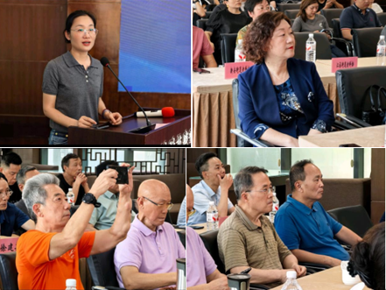
新吴区老科协此前已开展“春季大讲堂”等活动，组织老年人走进智能车间现场观摩教学，引导学习DeepSeek等新科技，累计为5000多名社区老人提供智能技术培训，以及防诈骗、健康管理等场景教学。
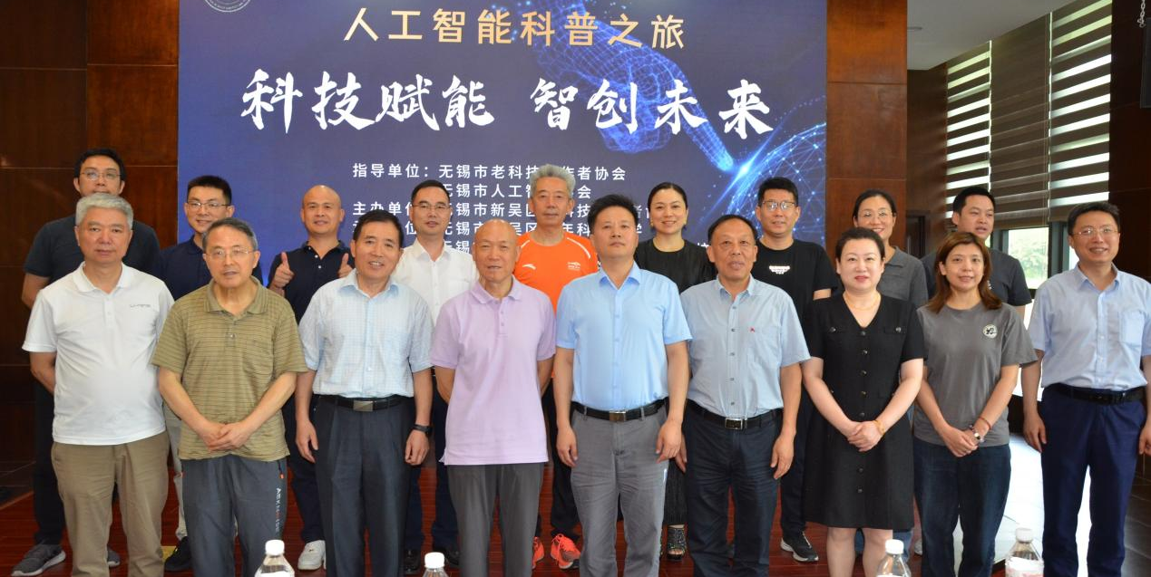
随着新吴区老年科技大学的成立，新吴区老科协将持续以“公益科普”为桥梁，打破 AI 技术壁垒，推动“产学研用”融合，让更多老年人拥抱科技红利，实现“老有所学、老有所为”，为区域科技素养提升注入银发力量。

